Eclipse 集成Maven插件

环境准备：

http://www.blogjava.net/Images/OutliningIndicators/None.gif  
http://www.blogjava.net/Images/OutliningIndicators/None.gifeclipse（Helios） 3.6  
http://www.blogjava.net/Images/OutliningIndicators/None.gifmaven 3.0.4  
http://www.blogjava.net/Images/OutliningIndicators/None.gif

maven3 安装：

   官网下载：<http://www.apache.org/dyn/closer.cgi/maven/maven-3/3.0.4/binaries/apache-maven-3.0.4-bin.zip>

    解压后我放在了 D:\maven3

配置 maven 环境变量：（会java的都知道怎么配）

     MAVEN_HOME = D:\maven3

     path = “path中原有的东西”;D:\maven3\bin

 测试是否安装成功:

    打开 cmd，在里面敲：mvn –version ，看到与下面信息类似就是成功!  
 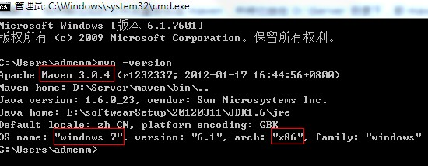  
      
修改 maven 仓库存放位置：

    找到 maven 下的 conf 下的 settings.xml 配置文件，我的是在 D: \maven3\conf\settings.xml

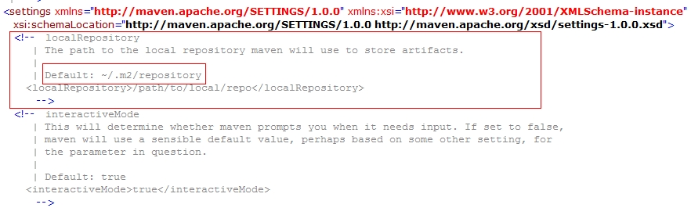  
    maven 的仓库默认是放在本地用户的临时文件夹下面的 .m2 文件夹下的 repository 下。----- 现在来修改将它指定到自己的路径下，我现在要将仓库指定到 D:\Repositories\Maven 目录下，只需要将上面注销的本地仓库打开， 然后把相应的路径值写到里面去就行了：

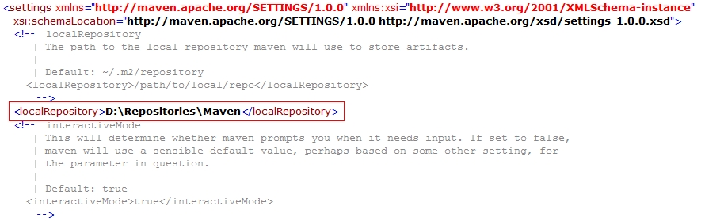

OK，先来体会一下 maven，在 cmd 中敲并回车执行：mvn help:system

    这时候 maven 就会从远程仓库开始下载一大堆的东西，没事，让它下载着，迟早都要下载的，接下来是在 eclipse 中安装 maven 插件，

eclipse 安装插件的方式最常见的有两种：  
    1. 一种是在线安装，这，貌似是用的最多的，就是：Help  -->  Install New Software，然后输入 HTTP 地址来安装，但有一个很明显的缺点，就是慢！  
    2. 一种是离线安装，用 link 的方式来安装，这种方式可拔性更好，可以随时将插件插上和拔下，非常方便。  
eclipse maven3 安装：

    1. 使用第一种方式来安装谁都会，只要输入 http 地址：<http://m2eclipse.sonatype.org/sites/m2e>，把选项勾上，然后等待它下载安装，完成之后重启 eclipse 即可。

    官网并不提供 maven 插件的离线安装包，一般的，你在网上搜一下，幸运的话应该可以找得到。

    直接点击这里的链接下载：360云盘的<http://yunpan.cn/lk/sVRpqq6xNe92v?sid=301>

**link 离线安装 eclipse maven 插件**

1. 在你的 eclipse 安装的根目录下创建两个文件夹：links，expand_plugins（名字可以随便取）如图所示：



        2. 将下载的 eclipse-maven3-plugin.zip 解压缩到 expand -plugins 目录下

        3. 在 links 目录下创建一个 maven.txt（名字可以随便取），打开并输入：path=D: /eclipse/ expand -plugins/maven（请参照上面对应你的 maven 插件），也可以使用相对路径，我这里使用的就是 path=expand_plugins/maven

        4. 保存关闭 maven.txt，并将后缀改成 maven.link，重启 eclipse（如果你的 eclipse 没有开着，直接打开就行）

检查 eclipse 的 maven 插件是否安装成功：Window  -->  Preferences  
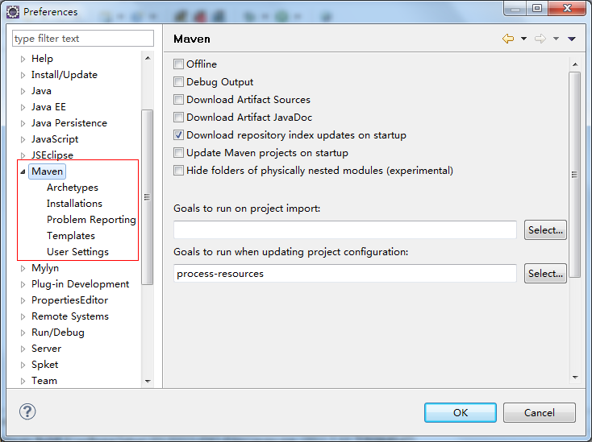

配置 maven：  
    1. 点击 Add 按钮，选到你本机安装 maven 的路径值  
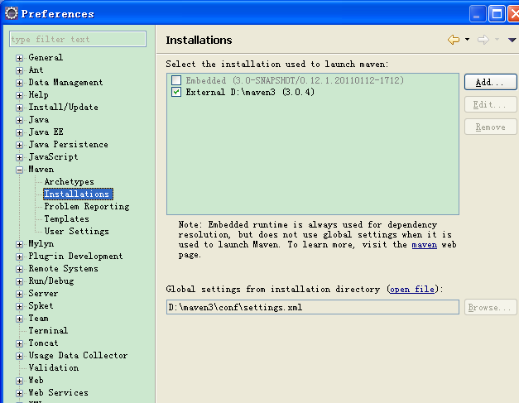    2. 点击 User Setting 选项，选到你 maven 的 setting.xml 配置文件，然后点击 OK，这样就完成了 eclipse maven 插件的配置

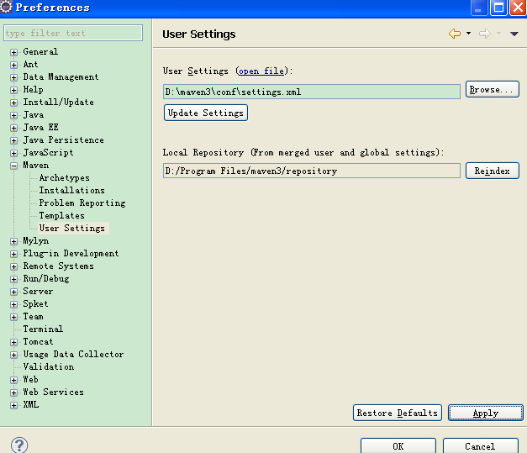

详细信息大家访问 这个网址…….  
  <http://www.blogjava.net/fancydeepin>